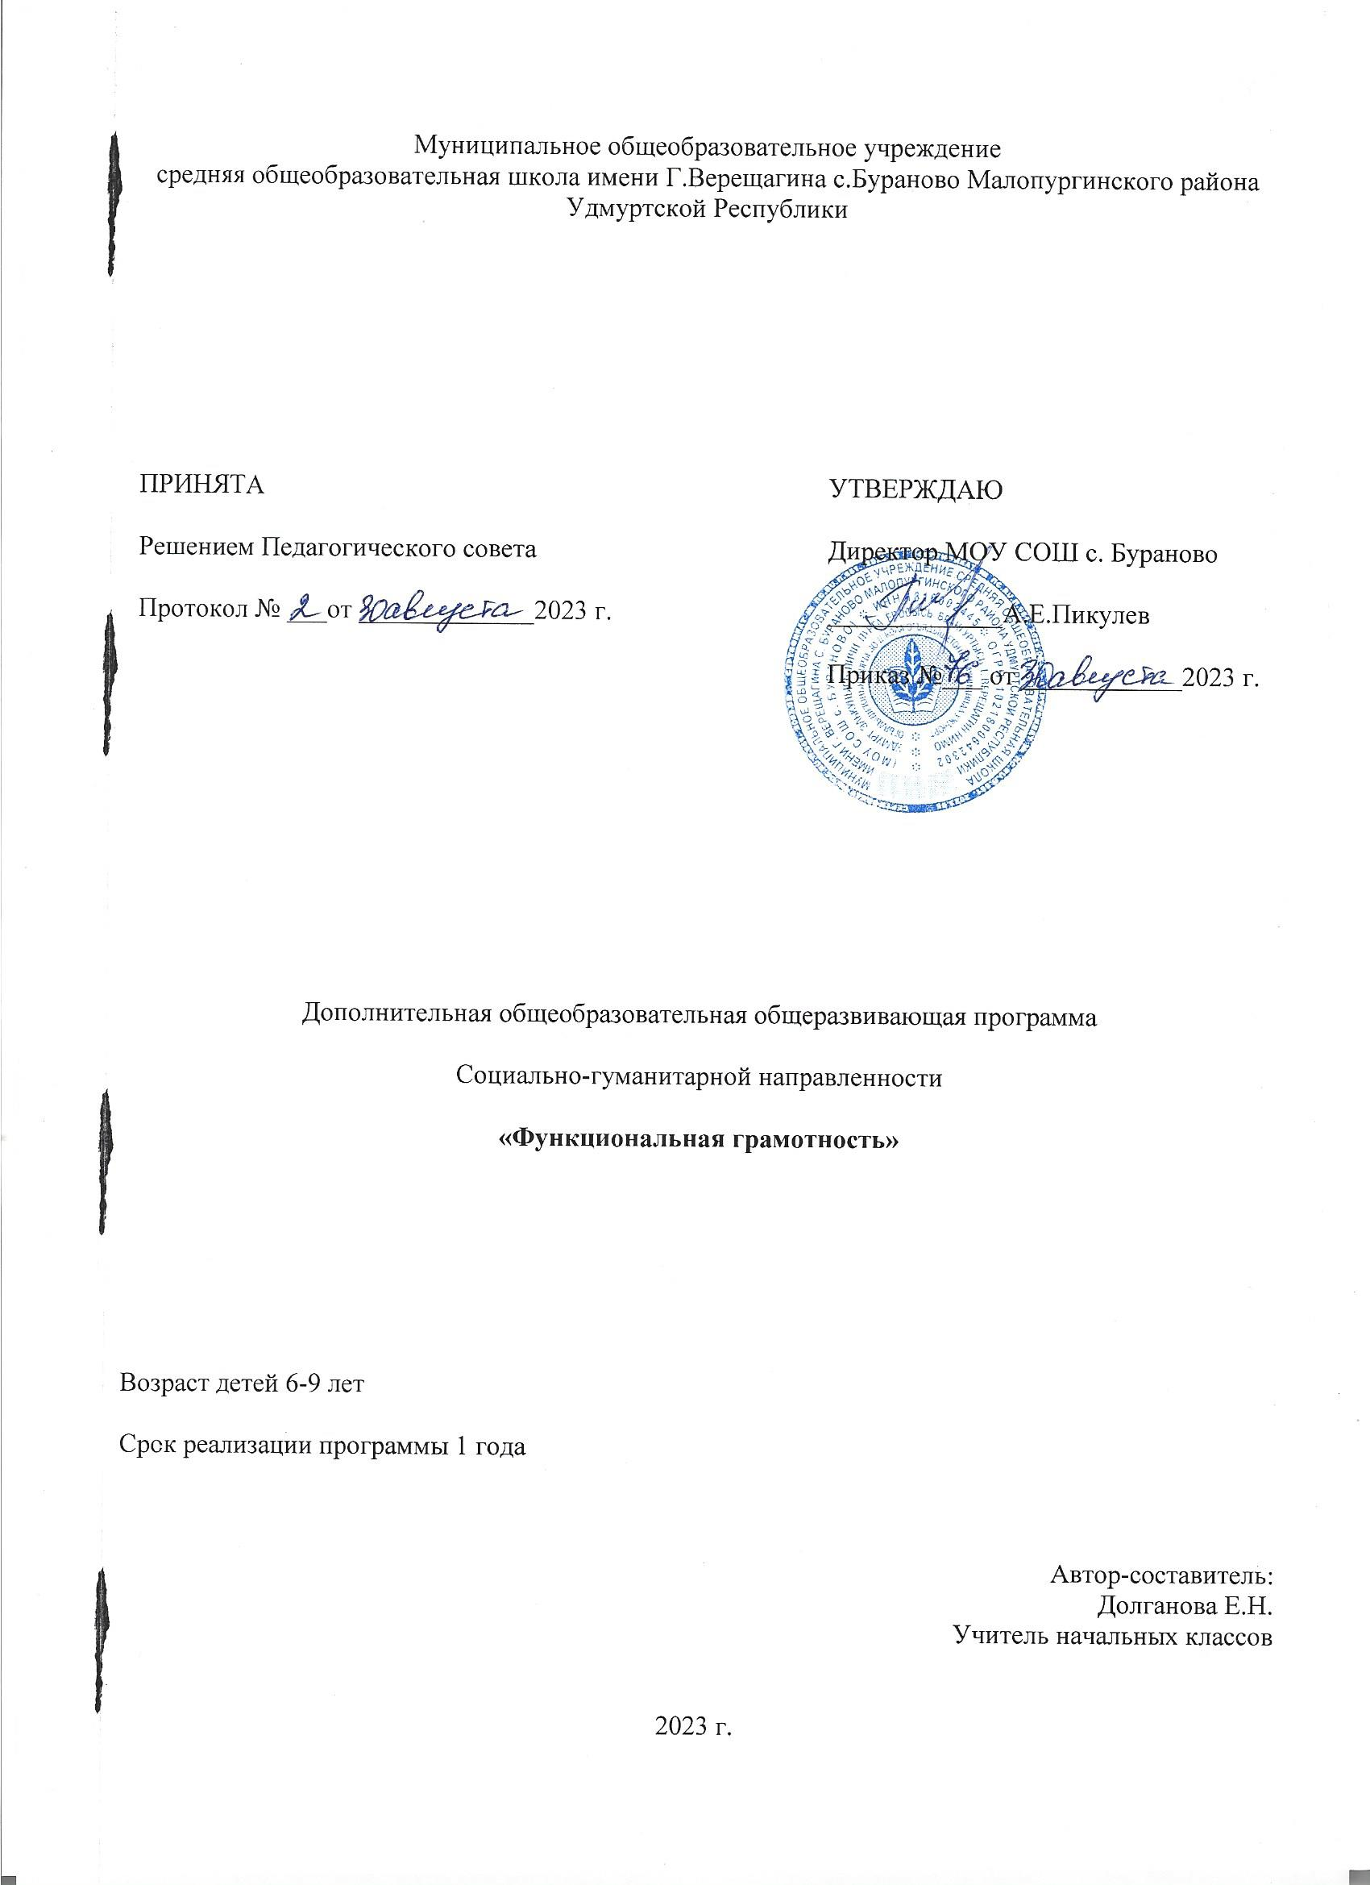

ОСНОВНЫЕ ХАРАКТЕРИСТИКИ ПРОГРАММЫ
Нормативно-правовая база.
Дополнительная общеобразовательная общеразвивающая программа «Функциональная грамотность» разработана в соответствии нормативными документами:
- Федеральным законом РФ от 29.12.2012 г. №273-ФЗ «Об образовании в Российской Федерации»;
- Федеральным законом РФ от 27.07.2006 г. № 152-ФЗ «О персональных данных»;
- Постановлением Главного государственного санитарного врача РФ от 28.09.2020 г. № 28 «Об утверждении Санитарных правил СП 2.4.3648-20 «Санитарно-эпидемиологические требования к организациям воспитания и обучения, отдыха и оздоровления детей и молодежи»;
- Приказом Министерства просвещения РФ от 27 июля 2022 года № 629 «Об утверждении порядка организации и осуществления образовательной деятельности по дополнительным общеобразовательным программам».
- Уставом МОУ СОШ с.Бураново.
- Положением о дополнительной общеобразовательной общеразвивающей программе МОУ СОШ с.Бураново.
- Локальными актами МОУ СОШ с.Бураново.
Пояснительная записка
Программа «Функциональная грамотность» разработана в соответствии с требованиями Федерального государственного образовательного стандарта начального общего образования, требованиями к основной образовательной программе начального общего образования.
Программа «Функциональная грамотность» учитывает возрастные, общеучебные и психологические особенности младшего школьника.
Программа имеет социально-гуманитарная направленность.
Весь курс состоит из 4 блоков:
-читательская грамотность;
-математическая грамотность;
-финансовая грамотность;
-естественно-научная грамотность.
      - Новизна. Программа кружка “Функциональная грамотность” составлена для удовлетворения потребностей обучающихся в целях развития устной речи, формирования коммуникативной компетентности, умению сотрудничать, вступать в отношения с внешней средой и функционировать в ней, работать в группе, что послужит для их успешной адаптации в социуме.
- Актуальность: мы живем в эпоху революции средств коммуникации, которая меняет наш образ жизни, общения и мышления. Мир наших детей не будет похож на мир предыдущих поколений, будущее во многом зависит от их способностей, понимать и воспринимать новые концепции, делать правильный выбор, а также учиться и уметь адаптироваться к изменяющимся условиям в течение всей своей жизни.
В условиях активных социальных, политических и экономических изменений, постоянно растущего потока информации, появления все новых профессий и отраслей производства, человеку необходима способность ориентироваться в ситуации (профессиональной, учебной, бытовой), выбирать и реализовывать на практике адекватные способы получения информации, то есть быть информационно грамотной личностью.
- Педагогическая целесообразность: требования стандарта таковы, что наряду с традиционным понятием «грамотность», появилось понятие «функциональная грамотность». Функциональная грамотность – способность человека вступать в отношения с внешней средой и максимально быстро адаптироваться и функционировать в ней. В отличие от элементарной грамотности как способности личности читать, понимать, составлять простые короткие тексты и осуществлять простейшие арифметические действия, функциональная грамотность есть атомарный уровень знаний, умений и навыков, обеспечивающий нормальное функционирование личности в системе социальных отношений, который считается минимально необходимым для осуществления жизнедеятельности личности в конкретной культурной среде.
- Взаимосвязь с другими типами образовательных программ.
Программа взаимосвязана с другими образовательными программами:
математикой, литературным чтением, русским языком, окружающим миром.
- Возраст детей, участвующих в реализации данной программы.
Программа рассчитана на учащихся от 6-9 лет.
Общее количество учащихся в группе: 15-20 человек.
- Объем и срок освоения программы:
Общее количество учебных часов, запланированных на весь период обучения, необходимых для освоения программы 68 часа.
- Форма обучения очная. В течение года занятия кружка проводятся в различных формах: беседы за круглым столом, видеопутешествия, презентации, деловые игры, практикумы.
Цель программы: создание условий для развития функциональной грамотности.
Задачи:
• осмысление письменных текстов и рефлексия на них;
• расширение круга представлений;
• развитие знаний и возможностей для активного участия в жизни общества.
• повышение речевой мотивации;
• использование прочитанного для осуществления жизненных целей;
• развитие и коррекция всех сторон речи; развитие умения выразительно читать и
рассказывать;
• научить чувствовать слово, думать над ним, искать в нём истинный смысл, понимать
его роль в тексте, что позволит выработать у них высокую коммуникативную,
языковую, лингвистическую, эстетическую и нравственную компетенцию;
• приобщение ребят к творчеству, развитие их творческих способностей;
• формирование навыков анализа;
• способности определять и понимать роль математики в мире, в котором они живут,
высказывать хорошо обоснованные математические суждения;
• развитие экономического образа мышления;
• формирование опыта применения полученных знаний и умений для решения
элементарных вопросов в области экономики семьи.
• формирование у обучающихся способности использовать естественно-научные
знания для выделения в реальных ситуациях проблем, которые могут быть
исследованы и решены с помощью научных методов, для получения выводов,
основанных на наблюдениях и экспериментах;
• формирование понимания окружающего мира;
• развитие духовных потребностей будущих граждан нашей страны;
• воспитывать толерантность, чувства коллективизма, гражданственности и
патриотизма;
Сроки реализации: 2023-2024 уч.год.

Содержание программы
Читательская грамотность (1, 5, 9, 13, 17, 21, 25, 29 занятия): понятия «художественный» и «научно-познавательный»; жанровое сходство и различия художественных и научно-познавательных текстов; составление характеристики героев прочитанных произведений; деление текстов на части, составление плана; ответы по содержанию прочитанных произведений, эмоциональная и личностная оценка прочитанного;
Математическая грамотность (2, 6, 10, 14, 18, 22, 26, 30 занятия): нахождение значений математических выражений в пределах 100, составление числовых выражений и нахождение их значений. Состав чисел первого и второго десятка, задание на нахождение суммы; задачи на нахождение части числа, задачи на увеличение и уменьшение числа на несколько единиц, чтение и заполнение таблиц, столбчатых диаграмм, календарь, логические задачи, ложные и истинные высказывания, построение геометрических фигур, нахождение длины ломаной, диаметр окружности, периметр треугольника.
Финансовая грамотность (3, 7, 11, 15, 19, 23, 27, 31 занятия): деньги, аверс и реверс монеты, кредиты, вклады, банковская карта, правила безопасного использования банковских карт, фальшивые и повреждённые деньги, средства защиты российских банкнот, валюта.
Естественно-научная грамотность (4, 8, 12, 16, 20, 24, 28, 32 занятия): наблюдения и простейшие эксперименты с яблоком, овощами, мёдом, лесной землей, песком, глиной. Состав почвы, перегной. Состав и свойства древесины. Названия овощей, выделение среди овощей корнеплодов. Названия частей растений, виды корней, свойства корней. Представление о позвоночных животных.
- Формы, методы и средства, применяемые на занятиях
Формы | Методы | Средства
- групповые;  - индивидуальные;  -практикумы с элементами исследования;  -работа в парах, в малых группах;  -коллективная работы; | -объяснительно-иллюстративный  -словесный;  -частично-поисковый;  -исследовательский;  -наглядно-демонстрационный;  -проблемный. | -дидактический материал;  -карты, схемы, таблицы;  -компьютер и т.п.

Планируемые результаты освоения курса
Программа обеспечивает достижение второклассниками следующих личностных, метапредметных результатов.

Личностные результаты изучения курса:
– осознавать себя как члена семьи, общества и государства: участие в обсуждении финансовых проблем семьи, принятии решений о семейном бюджете;
– овладевать начальными навыками адаптации в мире финансовых отношений: сопоставление доходов и расходов, простые вычисления в области семейных финансов;
– осознавать личную ответственность за свои поступки;
– уметь сотрудничать со взрослыми и сверстниками в разных игровых и реальных ситуациях.

Метапредметные результаты изучения курса:
Познавательные:
– осваивать способы решения проблем творческого и поискового характера: работа над проектами и исследования;
– использовать различные способы поиска, сбора, обработки, анализа и представления информации;
– овладевать логическими действиями сравнения, обобщения, классификации, установления аналогий и причинно-следственных связей, построения рассуждений, отнесения к известным понятиям;
– использовать знаково-символические средства, в том числе моделирование;
– ориентироваться в своей системе знаний: отличать новое от уже известного;
– делать предварительный отбор источников информации: ориентироваться в потоке информации;
– добывать новые знания: находить ответы на вопросы, используя учебные пособия, свой жизненный опыт и информацию, полученную от окружающих;
– перерабатывать полученную информацию: сравнивать и группировать объекты;
– преобразовывать информацию из одной формы в другую.

Регулятивные:
– проявлять познавательную и творческую инициативу;
– принимать и сохранять учебную цель и задачу, планировать ее реализацию, в том числе во внутреннем плане;
– контролировать и оценивать свои действия, вносить соответствующие коррективы в их выполнение;
– уметь отличать правильно выполненное задание от неверного;
– оценивать правильность выполнения действий: знакомство с критериями оценивания, самооценка и взаимооценка.

Коммуникативные:
– адекватно передавать информацию и выражать свои мысли в соответствии с поставленными задачами и отображать предметное содержание и условия деятельности в речи;
– доносить свою позицию до других: оформлять свою мысль в устной и письменной речи (на уровне одного предложения или небольшого текста);
– слушать и понимать речь других;
– совместно договариваться о правилах работы в группе;
– учиться выполнять различные роли в группе (лидера, исполнителя, критика).

Предметные результаты изучения блока «Читательская грамотность»:
– способность понимать, использовать, оценивать тексты, размышлять о них и заниматься чтением для того, чтобы достигать своих целей, расширять свои знания и возможности, участвовать в социальной жизни;
– способность различать тексты различных жанров и типов;
– умение находить необходимую информацию в прочитанных текстах;
– умение задавать вопросы по содержанию прочитанных текстов;
– умение составлять речевое высказывание в устной и письменной форме в соответствии с поставленной учебной задачей.

Предметные результаты изучения блока «Математическая грамотность»:
– способность формулировать, применять и интерпретировать математику в разнообразных контекстах;
– способность проводить математические рассуждения;
– способность использовать математические понятия, факты, чтобы описать, объяснить и предсказать явления;
– способность понимать роль математики в мире, высказывать обоснованные суждения и принимать решения, которые необходимы конструктивному, активному и размышляющему человеку.

Предметные результаты изучения блока «Финансовая грамотность»:
– понимание и правильное использование экономических терминов;
– представление о банковских картах;
– умение правильно обращаться с поврежденными деньгами;
– представление о различных банковских услугах;
– проведение элементарных финансовых расчётов.

Предметные результаты изучения блока «Естественно-научная грамотность»:
– способность осваивать и использовать естественно-научные знания для распознания и постановки вопросов, для освоения новых знаний, для объяснения естественно-научных явлений и формулирования основанных на научных доказательствах выводов;
– способность понимать основные особенности естествознания как формы человеческого познания.

Оценка достижения планируемых результатов
Обучение ведется на без отметочной основе.
Для оценки эффективности занятий можно использовать следующие показатели:
- степень помощи, которую оказывает учитель учащимся при выполнении заданий;
- поведение детей на занятиях: живость, активность, заинтересованность обеспечивают положительные результаты;
- результаты выполнения тестовых заданий и заданий из конкурса эрудитов, при выполнении которых выявляется, справляются ли ученики с ними самостоятельно;
- косвенным показателем эффективности занятий может быть повышение качества успеваемости по математике, русскому языку, окружающему миру, литературному чтению и другим предметам.

Тематическое планирование

№ п/п | Тема | Предмет  изучения | Формируемые умения
1. | Михаил Пришвин. Беличья память | Различия научно-познавательного и художественного текстов. | – Определять жанр, тему, героев произведения;  – объяснять значения выражений, встретившихся в тексте;  – озаглавливать прочитанный текст;  – находить необходимую информацию в прочитанном тексте;  – задавать вопросы по содержанию прочитанного и отвечать на них;  – давать характеристику герою произведения;  – различать научно-познавательный текст и художественный; находить их сходство и различия.
2. | Про беличьи запасы | Сложение одинаковых слагаемых, решение задач. | – Работать с таблицами: интерпретировать и дополнять данные;  – выполнять сложение и сравнение чисел в пределах 100;  – объяснять графические модели при решении задач;  – анализировать представленные данные, устанавливать закономерности;  – строить ломаную линию.
3. | Беличьи  деньги | Бумажные и металлические деньги, рубль, копейка. | – Объяснять значение понятий «покупка», «продажа», «сделка», «деньги»;  – понимать, откуда возникло название российских денег «рубль» и «копейка»;  – находить у монеты аверс и реверс;  – выполнять логические операции: анализ, синтез и сравнение;  – готовить небольшое сообщение на заданную тему.
4 | Про белочку и погоду | Наблюдения за  погодой. | – Объяснять, что такое «погода», «хорошая и плохая погода», «облачность»;  – объяснять, что такое «оттепель», «наст»;  – работать с таблицами наблюдений за погодой;  – высказывать предположения и гипотезы о причинах наблюдаемых явлений;  – работать в парах.
5. | И. Соколов-Микитов.  В берлоге | Содержание рассказа.  Отличия художественного,  научно-познавательного и газетного стилей. | Определять жанр, тему, героев произведения;  – объяснять значения выражений, встретившихся в тексте;  – отвечать на вопросы по содержанию текста цитатами из него;  – составлять вопросы по содержанию текста для готовых ответов;  – определять отрывок, к которому подобрана иллюстрация;  – разгадывать ребусы;  – устанавливать логические связи.
6 | Медвежье  потомство | Столбчатая диаграмма, таблицы, логические задачи. | – Анализировать данные столбчатой диаграммы, представленные в явном и неявном виде;  – дополнять недостающие на диаграмме данные;  – отвечать на вопросы, ответы на которые спрятаны на диаграмме;  – анализировать данные таблицы, устанавливая их истинность и ложность;  – выполнять вычисления на увеличение и уменьшение числа на несколько единиц;  – решать логические задачи на практическое деление;  – находить периметр треугольника;  – строить связное речевое устное или письменное высказывание в соответствии с учебной задачей.
7 | Повреждённые и фальшивые деньги | Наличные деньги, средства защиты бумажных денег, повреждённые деньги. | – Объяснять на доступном для второклассника уровне, что такое фальшивые и поврежденные деньги;  – знать правила использования поврежденных денег;  – находить и показывать средства защиты на российских банкнотах;  – находить необходимую информацию в тексте;  – отвечать на вопросы на основе полученной информации.
8 | Лесные сладкоежки | Медонос, настоящий и искусственный мёд | – Проводить несложные опыты с мёдом;  – определять последовательность действий при проведении опытов;  – делать выводы по результатам опытов;  – различать свойства настоящего и поддельного, искусственного мёда;  – анализировать данные таблицы;  – строить логические рассуждения и оформлять их в устной и письменной речи;  – иметь представление о лечебных свойствах мёда.
9 | Лев Толстой. Зайцы | Содержание рассказа. Сравнение научно-познавательного и художественного текстов. | – Заполнять кластер на основе полученных сведений из текста;  – определение лексического значения слова;  – находить необходимую информацию в тексте;  – определять объект на рисунке с помощью подсказки;  – определять последовательность действий, описанных в рассказе;  – различать художественный и научно-познавательный текст;  – сравнивать авторский текст и текст из энциклопедии, находить общие сведения;  – определять по высказываниям информацию, полученную из текста;  – строить связное речевое устное или письменное высказывание в соответствии с учебной задачей.
10 | Про зайчат и зайчих | Единицы измерения времени: сутки, часы. Сложение в пределах 100.  Логические задачи. Диаграмма. | – Определять количество часов в сутках;  – находить необходимую информацию в тексте и выполнять математические вычисления;  – подбирать из предложенных чисел суммы чисел, состоящих из двух слагаемых, доказывать правильность выбранных чисел;  – решать логические задачи по данному условию;  – составлять элементарную диаграмму.
11 | Банковская карта | Банковская карта. | – Давать характеристику наличным деньгам;  – рассказывать о дебетовой банковской карте;  – объяснять, что обозначают надписи на карте;  – объяснять, как производить покупку в магазине;  – объяснять, как можно снять деньги в банкомате с помощью карты;  – рассказывать о кредитной банковской карте.
12 | Про Зайчишку и овощи | Морковь, огурец, помидор, свёкла, капуста. | – Определять по рисункам названия растений и находить среди них овощи;  – выделять среди овощей корнеплоды;  – проводить опыт по проращиванию моркови;  – определять цвет сока овощей опытным путём;  – сравнивать свойства сырой и варёной моркови.
13 | Николай Сладков. Весёлая игра | Содержание рассказа | – Определять тип и тему текста, называть его персонажей;  – понимать, что такое «цитата», использовать цитаты в качестве ответов на вопросы по содержанию прочитанного текста;  – объяснять лексическое значение слов и выражений;  – устанавливать истинность и ложность утверждений, подтверждая или опровергая их с помощью цитат;  – составлять на доступном для второклассника языке инструкции/правила, грамотно оформлять их на письме.
14 | Лисьи забавы | Решение логических задач с помощью таблицы; столбчатая диаграмма, чертёж. | – Определять дату по календарю;  – находить необходимую информацию в тексте и выполнять математические вычисления;  – записывать краткую запись и решение задач;  – решать логические задачи с помощью таблицы;  – анализировать данные, представленные в столбчатой диаграмме, дополнять недостающие в диаграмме данные;  – составлять вопросы, ответы на которые можно узнать по данным столбчатой диаграммы;  – читать простейшие чертежи, выполнять построения на чертеже в соответствии с данными задачи.
15 | Безопасность  денег на  банковской карте | Правила безопасности при использовании банковских карт. | – Иметь представление об элементах, расположенных на лицевой и оборотных сторонах банковской карты, объяснять их назначение;  – находить необходимую информацию в тексте задания;  – формулировать правила безопасности при использовании банковских карт.
16 | Лисьи норы | Устройство лисьей норы, свойства лесной земли, песка и глины, состав почвы. | – Иметь представление об устройстве лисьих нор;  – проводить простейшие опыты по определению свойств лесной земли, песка и глины, состава почвы;  – делать выводы по результатам проведенных наблюдений и опытов;  – понимать и объяснять, от чего зависит плодородие почвы.
17 | Обыкновенные  кроты | Содержание научно-познавательного  текста. | – Определять тип текста;  – составлять описание крота на основе прочитанного текста;  – разгадывать ребусы и соотносить слова-ассоциации;  – соединять линиями части предложений и определять их последовательность в тексте;  – объяснять значение слова;  – составлять вопросы по предложенным предложениям;  – находить синонимы к предложенному слову;  – писать сочинение-рассуждение по заданной теме;  – определять название раздела, в котором может быть размещён текст.
18 | Про крота | Сложение в пределах 100.  Логические задачи. Диаграмма. | – Решать задачи логического характера;  – решать задачи с использованием данных таблицы;  – решать задачи на основе данных диаграммы;  – решать примеры на основе предложенной цепочки примеров;  – определять цвета геометрических фигур на основе верных высказываний.
19 | Про кредиты | Кредит. Ипотечный кредит. Автокредит. Кредит наличными. | – Объяснять, что такое «кредит»;  – определять виды кредитов;  – понимать, чем отличаются друг от друга разные виды кредитов;  – определять сумму переплаты по кредиту;  – определять, какой кредит наиболее выгоден банку по срокам его оплаты;  – определять, какой кредит наиболее выгоден клиенту банка по срокам его оплаты.
20 | Корень – часть растения | Корень. Виды корневых систем. Видоизменённые корни. | – Называть части цветочных растений;  – объяснять, для чего растению корень;  – доказывать, что рост растения начинается с корня;  – называть виды корневых систем;  – называть видоизменённые корни.
21 | Эдуард Шим.  Тяжкий труд | Содержание художественного текста. | – Определять книгу, в которой можно прочитать предложенный художественный текст;  – определение лексического значения слова;  – находить необходимую информацию в тексте;  – находить в тексте предложение по заданному вопросу;  – разгадывать ребусы и соотносить полученные ответы со словами;  – определять главную мысль текста;  – определять, чему учит текст;  – строить связное речевое устное или письменное высказывание в соответствии с учебной задачей.
22 | Про ежа | Решение выражений, столбчатая и круговая диаграмма, названия месяцев. | – Находить значение выражений, соотносить полученные результаты с буквами и читать название насекомого;  – определять время с помощью скорости и расстояния;  – определять данные столбчатой диаграммы, находить часть от числа и записывать результаты в таблицу, результаты таблицы переносить в круговую диаграмму;  – отвечать на вопросы на основе полученных данных;  – определять последовательность маршрута на основе схемы;  – записывать слова с помощью кода;  – называть месяцы, сравнивать количество месяцев.
23 | Про вклады | Вклад, вкладчик, срочный вклад, вклад до востребования. | – Давать определение вклада;  – называть виды вкладов: срочный вклад, вклад до востребования;  – объяснять, что такое банковский процент по вкладам;  – объяснять, как считают банковский процент по вкладам;  – объяснять, почему банки выплачивают проценты.
24 | Занимательные особенности яблока | Яблоко, свойства яблока. | – Объяснять, почему яблоко в месте разреза темнеет, а при покрытии разреза соком лимона не темнеет;  – объяснять, почему яблоко плавает;  – объяснять, почему яблоко отталкивается от магнита;  – объяснять, почему неспелое яблоко кислое;  – находить на срезе яблока рисунок звезды.
25 | Полевой  хомяк | Содержание научно-познавательного  текста. | – Определять вид текста;  – составлять описание хомяка на основе прочитанного текста;  – дополнять описание хомяка на основе рисунка;  – придумывать сравнения;  – составлять вопросы по данным предложениям;  – отвечать на вопросы на основе полученных сведений;  – разгадывать ребусы и объяснять значение слова;  – определять сведения, которые удивили;  – составлять план при подготовке к сообщению.
26 | Про полевого  хомяка | Решение выражений, столбчатая и круговая диаграммы, именованные числа, четырёхугольники. | – Находить значение выражений, соотносить полученные результаты с буквами и читать название животного;  – строить столбчатую диаграмму на основе имеющихся данных;  – отвечать на вопросы на основе имеющихся данных;  – находить путь хомяка на основе заданного условия, доказывать, что путь выбран правильно;  – записывать именованные числа в порядке возрастания;  – строить четырёхугольники по заданному условию.
27 | Ловушки для денег | Доходы, расходы, прибыль, дефицит, профицит. | – Определять доходы, расходы и прибыль;  – отличать желаемые покупки от необходимых;  – рассуждать, как поступать в различных ситуациях при покупке товара;  – объяснять, что такое дефицит и профицит;  – рассуждать, как не тратить напрасно деньги.
28 | Про хомяка и его запасы | Горох, свойства прорастания гороха. | – Называть растения, плоды которых составляют основу питания хомяка;  – объяснять и доказывать, как влажность и воздух влияют на прорастание семян;  – объяснять и доказывать, что для роста, особенно в первое время, проростки используют вещества, запасённые в самих семенах;  – объяснять и доказывать, как влияет наличие света на прорастание семян;  – объяснять и доказывать, как влияет температура на прорастание семян;  – объяснять и доказывать, как влияет глубина посева на прорастание семян;  – определять правильную последовательность прорастания семян гороха.
29 | Про бобров | Содержание текста,  текст-описание. | – Определять тип текста, его тему;  – находить выделенное в тексте словосочетание и объяснять его лексическое значение;  – находить среди предложенных вариантов вопросы, на которые можно/нельзя найти ответы в прочитанном тексте;  – задавать вопросы по содержанию прочитанного;  – сравнивать тексты;  – определять сведения, которые удивили;  – составлять речевое высказывание в письменной форме.
30 | Бобры-строители | Диаметр, длина окружности, решение практических задач. | – Иметь представление о диаметре окружности;  – анализировать данные таблицы, устанавливая закономерности её заполнения;  – находить приблизительное значение диаметра окружности, зная длину окружности;  – заменять умножение сложением одинаковых слагаемых;  – выбирать нужные для проведения измерений инструменты;  – работать с чертежом;  – решать логические задачи.
31 | Такие  разные деньги | Валюта, курс для обмена валюты, деньги разных стран. | – Иметь представление о валюте как национальной денежной единице;  – находить необходимую информацию в тексте и на иллюстрациях к заданиям;  – устанавливать принадлежность денежной единицы стране;  – иметь представление о банковской операции «обмен валюты».
32 | Материал для плотин | Строение древесины дерева, определение возраста дерева. | – Иметь представление о составе древесины  – проводить простейшие опыты по изучению свойств древесины разных пород деревьев;  – делать выводы по результатам проведенных наблюдений и опытов;  – понимать и объяснять, что такое твёрдые и мягкие породы деревьев.
33 | Позвоночные животные | Рыбы, птицы, рептилии, амфибии, млекопитающие. | – Называть группы позвоночных животных;  – называть признаки пяти групп позвоночных животных;  – определять название животного по описанию;  – выбирать признаки земноводного животного;  – выбирать утверждения, которые описывают признаки животного;  – выбирать вопросы, на которые нельзя найти ответы в тексте;  – составить описание внешнего вида рыбы с указанием признаков этого животного;  – рассуждать об открытии, сделанном на занятии.
34 | Встреча друзей |  | – Находить необходимую информацию в тексте задания;  – понимать, что такое «валюта», «курс рубля», «кредит», «банковский вклад», «процент по вкладу»;  – анализировать и дополнять недостающие в таблице данные;  – выполнять письменное и устное сложение.

Календарно-тематическое планирование
№ п/п | Тема занятия | Всего часов | В том числе |  | Дата проведения
 |  |  | Теория | Практика | Планир. | Факт.
1. | Михаил Пришвин. Беличья память. | 2 | 1 | 1
2. | Про беличьи запасы. | 2 | 1 | 1
3. | Беличьи деньги. | 2 | 1 | 1
4. | Про белочку и погоду. | 2 | 1 | 1
5. | И. Соколов-Микитов. В берлоге. | 2 | 1 | 1
6. | Медвежье потомство. | 2 | 1 | 1
7. | Поврежденные и фальшивые деньги. | 2 | 1 | 1
8. | Лесные сладкоежки. | 2 | 1 | 1
9. | Лев Толстой. Зайцы. | 2 | 1 | 1
10. | Про зайчат и зайчиху. | 2 | 1 | 1
11. | Банковская карта. | 2 | 1 | 1
12. | Про зайчишку и овощи. | 2 | 1 | 1
13. | Николай Сладков. Веселая игра. | 2 | 1 | 1
14. | Лисьи забавы. | 2 | 1 | 1
15. | Безопасность денег на банковской карте. | 2 | 1 | 1
16. | Лисьи норы. | 2 | 1 | 1

17. | Обыкновенные кроты. | 2 | 1 | 1
18. | Про крота. | 2 | 1 | 1
19. | Про кредиты. | 2 | 1 | 1
20. | Корень часть растения. | 2 | 1 | 1
21. | Эдуард Шим. Тяжкий труд. | 2 | 1 | 1
22. | Про ежа. | 2 | 1 | 1
23. | Про вклады. | 2 | 1 | 1
24. | Занимательные особенности  яблока. | 2 | 1 | 1
25. | Полевой хомяк. | 2 | 1 | 1
26. | Про полевого хомяка. | 2 | 1 | 1
27. | Ловушки для денег. | 2 | 1 | 1
28. | Про хомяка и его запасы. | 2 | 1 | 1
29. | Про бобров. | 2 | 1 | 1
30. | Бобры строители. | 2 | 1 | 1
31. | Такие разные деньги. | 2 | 1 | 1
32. | Материал для плотин. | 2 | 1 | 1
33. | Позвоночные животные. | 2 | 1 | 1
34. | Встреча друзей. | 2 | 1 | 1
 | Итого: | 68 | 34 | 34

КОМПЛЕКС ОРГАНИЗАЦИОННО-ПЕДАГОГИЧЕСКИХ УСЛОВИЙ
- Условия реализации программы
Реализация программы предполагает наличие учебного кабинета, оборудованного: столами, стульями, электрическими розетками, шкафами.
Материально-техническое обеспечение программы
Занятия проводятся в специальном, регулярно проветриваемом, хорошо освещенном помещении, где имеются рабочие места для детей. Одно из важнейших требований – соблюдение правил охраны труда детей, норм санитарной гигиены в помещении и на рабочих местах, правил пожарной безопасности. Педагог постоянно знакомит обучающихся с правилами по технике безопасности.
Кадровое обеспечение
Реализовать программу может педагог, имеющий соответствующее профилю образование.
Информационное обеспечение
Видеоматериалы, презентации, компьютер с выходом в Интернет;
http://udmteach.ru/about/ Сообщество педагогов Удмуртской Республики [Электронный ресурс]
http://dop.edu.ru/directions/tech Единый национальный портал дополнительного образования детей;
https://stranamasterov.ru/ - Дидактический интернет-сайт «Страна Мастеров».

- Методическое обеспечение программы
Для эффективности реализации программы используются следующие педагогические технологии:
В процессе реализации программы используется технология проектной деятельности, которая предполагает развитие личности, способной самостоятельно добывать информацию, находить нестандартные решения учебных проблем, обеспечивает проблемно-поисковую познавательную деятельность учащихся.
Часто на занятиях применяется технология проблемного обучения, которая предполагает создание под руководством педагога проблемных ситуаций и активную самостоятельную деятельность учащихся по их разрешению, в результате чего и происходит творческое овладение профессиональными знаниями, навыками, умениями и развитие мыслительных способностей.
Обязательным условием организации учебно-воспитательного процесса при реализации программы является использование здоровьесберегающей технологии, которая способствует сохранению и укреплению здоровья детей и служит обязательным условием повышения результативности учебно-воспитательного процесса.

- КАЛЕНДАРНЫЙ УЧЕБНЫЙ ГРАФИК
Полугодие | Месяц | Недели обучения | Даты учебных недель | 1 год обучения
1 полугодие | Сентябрь | 1 | 04-10 | У ВА
 |  | 2 | 11-17 | У
 |  | 3 | 18-24 | У
 |  | 4 | 25-01.10 | У
 | Октябрь | 5 | 02-08 | У
 |  | 6 | 9-15 | У
 |  | 7 | 16-22 | У
 |  | 8 | 23-29 | У
 | Ноябрь | 9 | 30.10-05 | У,П
 |  | 10 | 06-12 | У
 |  | 11 | 13-19 | У
 |  | 12 | 20-26 | У
 |  | 13 | 27-03.12 | У
 | Декабрь | 14 | 04-10 | У
 |  | 15 | 11-17 | У
 |  | 16 | 18-24 | У
 |  | 17 | 25-31 | У, ПА
2 полугодие | Январь | 18 | 01-07 | П
 |  | 19 | 08-14 | П,У
 |  | 20 | 15-21 | У
 |  | 21 | 22-28 | У
 | Февраль | 22 | 29.01-04 | У
 |  | 23 | 05-11 | У
 |  | 24 | 12-18 | У
 |  | 25 | 19-25 | У,П
 | Март | 26 | 26.02-03 | У
 |  | 27 | 04-10 | У,П
 |  | 28 | 11-17 | У
 |  | 29 | 18-24 | У
 |  | 30 | 25-31 | У
 | Апрель | 31 | 01-07 | У
 |  | 32 | 08-14 | У
 |  | 33 | 15-21 | У
 |  | 34 | 22-28 | У
 | Май | 35 | 29.04-05 | У,П
 |  | 36 | 06-12 | У,П
 |  | 37 | 13-19 | У
 |  | 38 | 20-26 | У
 |  | 39 | 27-31 | ИА
 | Всего учебных недель |  |  | 36
 | Всего часов по программе |  |  | 68
 | Дата учебного года |  |  | 01.09.2023г.
 | Дата окончания учебного года |  |  | 31.05.2024г.

Условные обозначения: ВА – входная аттестация
У – учебная неделя ПА – промежуточная аттестация
П – праздничная неделя ИА – итоговая аттестация

2.2 Формы аттестации/контроля

Для определения результативности освоения программы проводится промежуточная и итоговая аттестация учащихся.
Промежуточная аттестация проводится посредством выполнения учащимися тестов и практической работы на пройденные темы в середине и в конце первого года обучения.
Итоговая аттестация представляет собой оценку качества освоения учащимися содержания дополнительной общеобразовательной общеразвивающей программы за весь период обучения и проводится по окончанию обучения.

Контроль результатов обучения осуществляется через оценочные материалы и педагогическое наблюдение на основе критериев оценки теоретических знаний, практических умений и общеучебных навыков (соблюдение правил техники безопасности, степень самостоятельности в работе, время, затраченное на выполнение работы, творческий подход в работе, умение слушать и слышать педагога, умение организовывать свое рабочее место, умение аккуратно выполнять работу).
Уровень теоретических знаний и практических умений учащихся при проведении аттестации оценивается по системе уровневой оценки:
Высокий уровень – полное и глубокое владение знаниями по профилю объединения, свободное владение терминами и понятиями. Творческое применение полученных знаний на практике в незнакомой ситуации.
Средний уровень – применение знаний в знакомой ситуации. Выполнение действий с четко обозначенными правилами, применение знаний на основе обобщенного алгоритма.
Низкий уровень – воспроизведение и запоминание (показывать, называть, давать определения, формулировать правила).
В течение учебного года также проводится наблюдение и текущий контроль, целью которого является определение степени и скорости усвоения каждым ребенком раздела программы.
Представленные оценочные материалы и формы отслеживания результатов соответствуют поставленным задачам программы и учитывают возрастные особенности учащихся.

2.3 Оценочные материалы

ИНСТРУКЦИЯ ПО ВЫПОЛНЕНИЮ РАБОТЫ

Работа включает в себя выполнение заданий на основе текста.
На выполнение работы дается 40 минут. 3 минуты на чтение текста, 35 минут на выполнение работы, 2 минуты время для самопроверки.
Внимательно читайте каждое задание. Отвечайте только после того, как Вы поняли вопрос. Проверяйте ответ.
При выполнении работы нельзя пользоваться учебником, рабочими тетрадями и другими справочными материалами.
Советуем выполнять задания в том порядке, в котором они даны.
Для экономии времени пропускай задание, которое не удаётся выполнить сразу и переходи к следующему.
Постарайся выполнить как можно больше заданий.

Желаем успехов!

Внимательно прочитай текст.

Сад на подоконнике
Ранней весной учитель предложил нам украсить пришкольную площадку и развести цветочный сад. Мы взялись за дело. Сначала трудились, стоя у подоконника. Лопаткой насыпали в ящики землю. Вилочкой разравняли её и сделали бороздки. Лейкой с теплой водой мы полили землю и разложили семена бархатцев и петуньи. Присыпали землёй и еще раз пролили. Поставили в тёплое и светлое место.
Через неделю появились маленькие расточки. Это бархатцы. Петунья проросла позже.
Мы наблюдали за растениями. Учились ухаживать за ними. Поливали рассаду два раза в неделю. Когда растения подросли учитель попросил удобрить почву. Мы внимательно изучили инструкцию на удобрении и развели подкормку в воде. Затем аккуратно полили, стараясь не попадать на нежные листочки. Наши растения стали ещё крепче.
Теперь все с нетерпением ждут, когда же настанут теплые дни и можно будет с гордостью выносить на улицу ящички с рассадой и высаживать в землю на пришкольном участке.

- Подчеркни в тексте предложение, где говорится, для чего дети садили цветы.

- Какие инструменты используют для посадки? Перечисли. _____________________________________________________________

- Сравни семена петуньи и бархатцев.
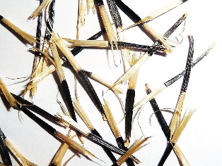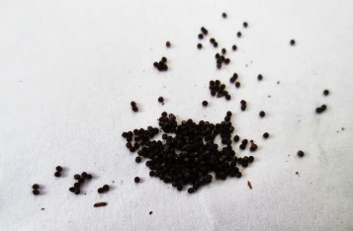
Бархатцы Петунья

А) Размер__________________________________________________________
Б) Форма__________________________________________________________
В) Цвет ___________________________________________________________

- А) Как часто поливали растения? Найди в тексте ответ и выпиши это предложение. __________________________________________________________________________________________________________________________
Б) Б) Проверь свою запись.

- В ящике разложили 26 семян. Появились 22 ростка. Сколько семян не проросли?
Ответ:

- Просмотри дневник наблюдений за растениями. Ответь на вопросы.
Название растения | посадка | проросли | рассадили | сформировался куст | зацвёл
петунья | 1 марта | 15 марта | 27 марта | 15 апреля | 15 мая
бархатцы | 1 марта | 5 марта | 13 марта | 30 марта | 3 мая

А) На сколько дней быстрее зацвели бархатцы, чем петунья?
Решение
Ответ

Б) Во сколько раз быстрее проросли бархатцы, чем петунья?
Решение
Ответ

- Ребята решили разбить на участке клумбы. Девочки предложили «Как выйдешь из школы и пойдешь к лестнице. Справа от тебя сделаем 2 клумбы квадратной формы, слева круглую, а под большим окном в форме овала». Нарисуй клумбы так, как предложили девочки.

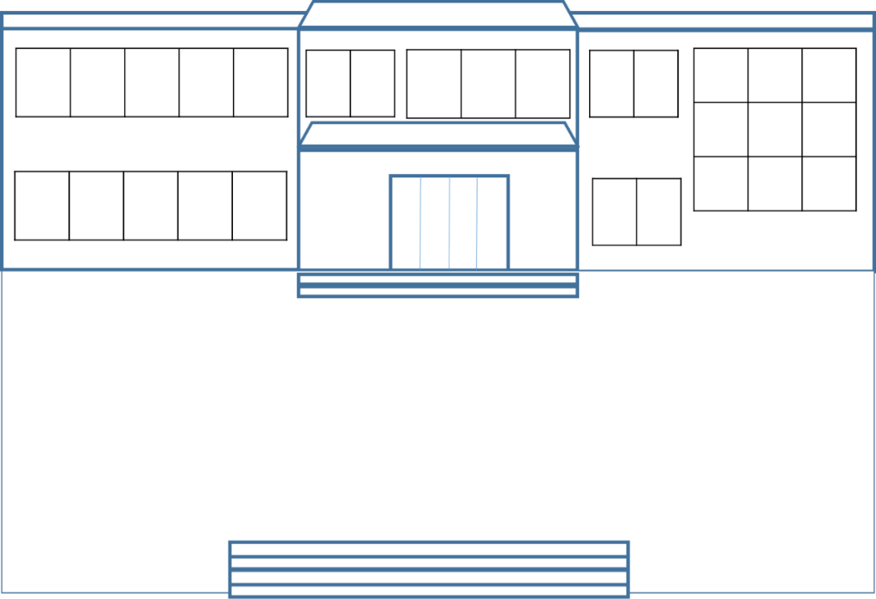

- На каком участке суши (материке) находится наш школьный сад? Обведи название.
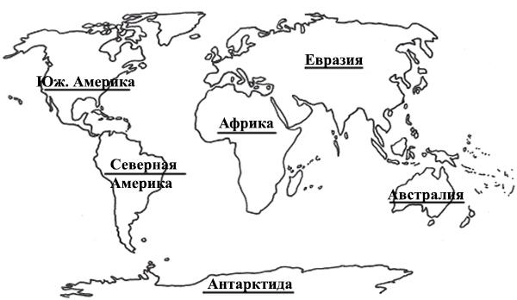

- В конце мая ребята планируют высадить рассаду в клумбы. Им нужно выбрать 4 благоприятных дня для того, чтобы растения принялись (не солнечные и без сильных дождей).
Они решили выбрать 28, 29, 30, 31.

А) Правильный ли выбор они сделали. Почему ты так считаешь?
Ответ:__________________________________________________________________________________________________________________________________________________________________________________________________________

Б) Запиши числа, которые выбрал бы ты ____,_____,_____,_____

- Выполни проверку. Оцени свою работу.
Если выполнил правильно поставь напротив задания «+»
Если есть трудности или сомнения «?»

Задание  № 1 | Задание  № 2 | Задание  № 3 | Задание  № 4 | Задание  № 5 | Задание  № 6 | Задание  №7 | Задание  № 8 | Задание  № 9

Кодификаторы проверяемых элементов функциональной грамотности

и характеристики заданий

Характеристики задания по формированию читательской грамотности №1,2,4
Содержательная область оценки | - человек и природа,  - экологические проблемы
Компетентностная область оценки | - находить и извлекать информацию,  - интегрировать и интерпретировать информацию,  - использовать информацию из текста
Контекст | - общественный  - практический
Тип текста | - сплошной (без включения визуальных изображений):  повествование (рассказ, репортаж)
Уровень сложности | - низкий,№2  - средний №1,№2
Формат ответа | - задание с выбором ответа,№1  - задание с развёрнутым ответом№2,№4

Характеристики задании по формированию математической грамотности № 5, 6, 7
Содержательная область оценки | - изменение и зависимости (задания, относящиеся к пространственным и плоским геометрическим формам и отношениям, т.е. к геометрическому материалу);  - количество (задания, связанные с числами и отношениями между ними)
Компетентностная область оценки | - формулировать,  - применять,  - интерпретировать
Контекст | - общественная жизнь
Уровень сложности | - низкий (№5)  - средний (№6А)  - высокий (№6Б, №7)
Формат ответа | - задание с кратким ответом (№5)  - задание с развёрнутым ответом(№6, 7)

Характеристики задании по формированию естественнонаучной грамотности
№ 3, 8,9
Содержательная область оценки | - «Живые системы» (материал биологии),  - «Науки о Земле и Вселенной» (материал географии)
Компетентностная область оценки | - научное объяснение явлений,  - понимание особенностей естественнонаучного исследования,  - интерпретация данных
Контекст | - личностный,  - местный
Уровень сложности | - средний (№3, №8,№ 9А)  - высокий (№9Б)
Формат ответа | - задание с развёрнутым ответом (№3,9)  - задание с кратким ответом (№8)

№ задания | Оцениваемые компетенции / умения | Ответ | Балл
1 | Выбирать, предъявлять конкретную информацию, запрашиваемую в вопросе. | Ранней весной учитель предложил нам украсить пришкольную площадку и развести цветочный сад. | 0 б. – неправильный ответ;  1б.- правильный ответ
2 | Базовые умения в поиске информации. Применять информацию, представленную в тексте для решения практических задач. | Лопатка, вилка, лейка. | 0 б. – неправильный ответ;  1б.- 2правильных ответа  2 б – всё слова выписаны
3 | Описывать и оценивать данные. Анализировать, интерпретировать данные и делать соответствующие выводы. | А) Размер : семена бархатцев больше, чем петуньи.  Б) Форма: семена бархатцев вытянутые и острые, а петуньи круглые.  В) у обоих растений черный цвет, у бархатцев еще есть бежевый ( жёлтый) | А) 0 б. – неправильный ответ;  1б.- правильный и полный ответ  Б) 0 б. – неправильный ответ;  1б.- правильный и полный ответ  В) 0 б. – неправильный ответ;  1б.- правильный и полный ответ
4 | А) Определять место (поиск информации), где содержится искомая информация (фрагмент текста). Использовать информацию из текста для решения практической задачи.  Б) Самопроверка | Поливали рассаду два раза в неделю. | А)0 б. – неправильный ответ;  1б.- правильный ответ  Б) 0 б. – не исправлены ошибки;  1б.- без ошибок/ошибки исправлены
5 | Применять математические факты и рассуждения для получения решения. | 26-22= 4 семени не проросли | 0 б. – неправильный ответ;  1б.- правильный ответ
6 | Перевод математического решения в контекст реальной проблемы. | А)15-3= 12 дней  Б)15:5=3 раза | А)0 б. – неправильный ответ;  1б.- правильный ответ  Б) 0 б. – не исправлены ошибки;  1б.- без ошибок/ошибки исправлены
7 | Размышлять над решением, интерпретировать и оценивать их в контексте реальной проблемы. Ориентировка в схемах.. | 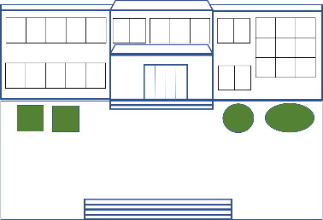 | 0 б. – 2неправильный ответа;  1б.- 3 правильных ответа  2 б – всё фигуры расположены верно
8 | Распознавать, использовать модели. Освоение базовых естественно-научных понятий. | Евразия | 0 б. – неправильный ответ;  1б.- правильный ответ
9 | Делать вывод и обосновывать прогнозы о протекании процесса. | А) Нет. В эти дни есть и солнечная погода и дождь, которые могут навредить растениям.  Б)19,20,21,22 | А) 0 б. – нет ответа или неправильный ответа;  1б.- правильных ответа, но нет пояснения  2 б – всё верно  Б) ) 0 б. – нет ответа или неправильный ответа;  1б.-числа выбраны верно
10 | Владение рефлексивными умениями. Самооценка |  | 1б. Проверены все задания, допущены 1-3 ошибки  2б. Проверены все задания, ошибок нет
 | Итого |  | 18 баллов

Соответствие количества первичных баллов уровням функциональной грамотности (1-4 класс)
% выполнения заданий | Уровень функциональной грамотности
До 50% | Низкий
50%-70% | Средний
От 70% до 85 | Повышенный
От 85% до 100% | Высокий

2.4 Календарный план воспитательной работы.
Цель: Воспитывать и развивать у каждого ребёнка положительное отношение к себе и окружающему миру; познавательную и социальную мотивацию; инициативность; самостоятельность.

Задачи программы: развивать инициативу, любознательность, способность к творческому самовыражению; формировать положительное отношение к здоровому образу жизни; способность умению вступать в отношения с внешней средой и максимально быстро адаптироваться и функционировать в ней, оценивать свое знание-незнание; стремиться к саморазвитию.

Сроки | Мероприятие
Ноябрь | Конкурс детского творчества
Декабрь | Конкурс «Я, моя семья. Моя Удмуртия»
Февраль | Конкурс рисунков «Звери нашего леса»
Март | Конкурс детского творчества
Апрель | Конкурс «Зеленая планета»

УЧЕБНО-МЕТОДИЧЕСКОЕ ОБЕСПЕЧЕНИЕ ОБРАЗОВАТЕЛЬНОГО ПРОЦЕССА
Банк заданий по функциональной грамотности: http://skiv.instrao.ru/bank-zadaniy/chitatelskaya-gramotnost/
Читательская грамотность: http://skiv.instrao.ru/bank-zadaniy/chitatelskaya-gramotnost/
Математическая грамотность: http://skiv.instrao.ru/bank-zadaniy/matematicheskaya-gramotnost/
Естественнонаучная грамотность: http://skiv.instrao.ru/bank-zadaniy/estestvennonauchnaya-gramotnost/
Финансовая грамотность: http://skiv.instrao.ru/bank-zadaniy/finansovaya-gramotnost/
М.В. Буряк, С.А. Шейкина «Функциональная грамотность» Москва «Планета» 2023год

М.В. Буряк, С.А. Шейкина «Функциональная грамотность» тренажёр для школьников Москва «Планета» 2023год

Календарный план воспитательной работы:
Цель: обеспечение всестороннего и гармонического развития школьника.
Задачи: формирование у учащихся черт личности: взаимопомощи, дружбы, умения работать в коллективе.

Сентябрь
- 1 сентября: День знаний. Торжественная линейка «Первый звонок».
- 4 сентября: День окончания Второй мировой войны, День солидарности в борьбе с терроризмом.
- 8 сентября: Международный день распространения грамотности.
- 10 сентября: Международный день памяти жертв фашизма.
- 13 сентября: 100 лет со дня рождения советской партизанки Зои Космодемьянской.
Октябрь:
- 1 октября: Международный день пожилых людей. Международный день музыки.
- 4 октября: День защиты животных.
- 5 октября: День учителя.
- 25 октября: Международный день школьных библиотек.
- Третье воскресенье октября: День отца.
Ноябрь:
- 4 ноября: День народного единства.
- День памяти погибших при исполнении служебных обязанностей сотрудников органов внутренних дел России.
- Неделя удмуртского языка.
- Викторина «Знатоки Удмуртии».
- Конкурс чтецов «Мамочка, любимая, родная…».
- Последнее воскресенье ноября: День Матери.
- 30 ноября: День Государственного герба Российской Федерации.
Декабрь:
- 4 декабря: День неизвестного солдата.
- 5 декабря: День добровольца (волонтера) в России.
- 9 декабря: День Героев Отечества.
- 12 декабря: День Конституции Российской Федерации.
- Проведение новогодних мероприятий для обучающихся.
Январь:
- 25 января: День российского студенчества. Татьянин день
- 27 января: День полного освобождения Ленинграда от фашистской блокады, День освобождения Красной армией крупнейшего «лагеря смерти» Аушвиц-Биркенау (Освенцима) – День памяти жертв Холокоста.
- Неделя математики.
Февраль:
- 2 февраля: День разгрома советскими войсками немецко-фашистских войск в Сталинградской битве.
- 8 февраля: День российской науки.
- 15 февраля: День памяти о россиянах, исполнявших служебный долг за пределами Отечества.
- Конкурс чтецов «Поэзия мужества».
- Неделя начальных классов.
- 21 февраля: Международный день родного языка;
- 23 февраля: День защитника Отечества.
Март:
- 8 марта: Международный женский день. Торжественные мероприятия к Международному женскому дню.
- Неделя русского языка.
- 18 марта: Торжественная линейка «День воссоединения Крыма с Россией».
- Масленица.
- 27 марта: Всемирный день театра.
Апрель:
- День смеха.
- 12 апреля: День Космонавтики. Мероприятия, посвященные дню Космонавтики.
- 19 апреля: День памяти о геноциде советского народа нацистами и их пособниками в годы Великой Отечественной войны.
Май:
- 1 мая: Праздник Весны и Труда.
- 9 мая: День Победы. Общешкольный митинг, посвященный Дню Победы.
- Фестиваль детского и юношеского творчества «Чтобы помнить!», посвященный Дню Победы в Великой Отечественной войны.
- 15 мая: Международный день семьи.
- 19 мая: День детских общественных организаций России.
- 24 мая: День славянской письменности и культуры.
- 31 мая: Торжественная линейка, посвященная окончанию учебного года.

